КЛАССНЫЙ ЧАС на тему:

«ПРЕДАННЫЕ СЕРДЦА - КИНОЛОГИЧЕСКАЯ СЛУЖБА В ГОДЫ ВЕЛИКОЙ ОТЕЧЕСТВЕННОЙ ВОЙНЫ»

Цели:
— Познакомить учащихся с кинологической службой, внёсшей существенный вклад в победу в Великой Отечественной войне, выполняя широкий спектр задач на фронте и в тылу.
— Расширить знания о героизме людей и животных в годы войны, воспитать чувство патриотизма, уважения к героическому прошлому своей страны.
— Развивать навыки анализа, обобщения, работы с информацией, умение выражать свои мысли.
Задачи:
— Рассказать о создании и организации кинологической службы в СССР.
— Раскрыть основные задачи, выполняемые собаками на фронте (минно-розыскная служба, связь, санитарная служба, служба разведки).
— Познакомить с примерами героизма собак и их проводников в годы войны.
— Обсудить вклад кинологической службы в победу над фашизмом.
— Сформировать понимание важности преданности, мужества и самопожертвования.
Оборудование:
— Мультимедийный проектор, экран.
— Презентация PowerPoint (с краткой исторической справкой, фотографиями собак-героев, кинологами и памятниками).
— Видеоматериалы (фрагменты документальных фильмов, документальные кадры о кинологической службе).
— Музыкальное сопровождение (патриотические песни о Великой Отечественной войне).
Целевая аудитория: 10 – 11 классы.
Место проведения: актовый зал
Ссылки на аудио – видеоматериалы:
https://yandex.ru/video/preview/17048586452255794267
https://yandex.ru/video/preview/8979629873955704708
https://yandex.ru/video/preview/10259792582976193630
https://www.youtube.com/watch?v=5LRwYKpV-6A
ХОД МЕРОПРИЯТИЯ:
I. Организационный момент.
Вступительное слово (5 минут)

Учитель:
Здравствуйте, ребята! Сегодня у нас особенный классный час, посвященный тем, кто часто остается в тени, но чья роль в Великой Отечественной войне была невероятно важна – собакам и их проводникам из кинологической службы.
Мы привыкли говорить о героизме людей, о подвигах солдат, о мужестве партизан. И это абсолютно верно. Но сегодня мы вспомним ещё об одной, верной и преданной армии – армии собак. Они не носили погоны, не знали устава, но их отвага и самоотверженность не уступали человеческим.
Мы поговорим о том, как собаки помогали на фронте, как они спасали жизни, обнаруживали врага, подрывали танки, доставляли важные сообщения, находили раненых солдат и даже участвовали в разминировании полей.
Представьте себе холод, голод, постоянную опасность – это была реальность войны. И в этих суровых условиях рядом с солдатами, как верные друзья и помощники, были собаки. Они не жалели себя, не боялись взрывов, пуль и холода. Они верили человеку и выполняли свою работу до конца.
Сегодня мы узнаем больше об этой удивительной службе, о героизме четвероногих бойцов и их людях-проводниках. Мы будем говорить о подвигах, о потерях, и, конечно же, об огромной благодарности, которую мы должны испытывать к этим бесстрашным животным и их верным товарищам - кинологам.
Фоном включена песня, посвящённая героизму кинологической службы.
(https://yandex.ru/video/preview/10259792582976193630)

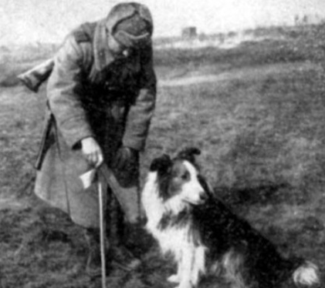
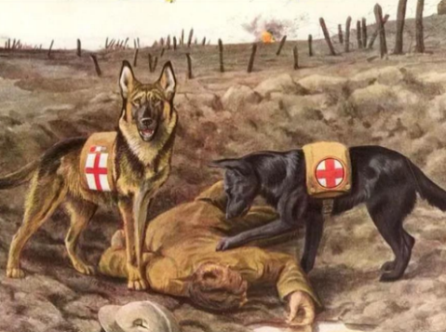
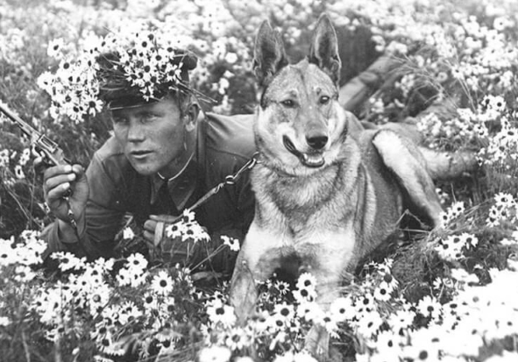

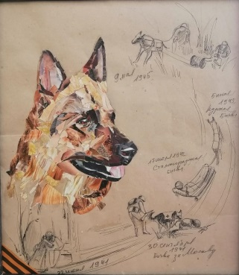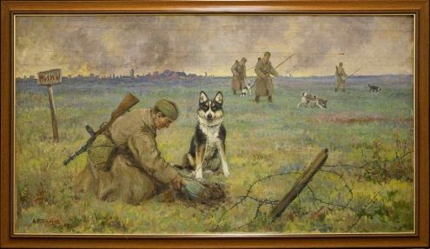
II. Основная часть.
История кинологической службы в годы войны (35 минут)

Ученица наизусть читает стихотворение Анны Новиковой— «Хвостатые герои»

С породой без породы
С людьми в одном строю
Собачии герои
Сражались в том бою...
Ах, сколько их хвостатых
Погибло за страну...
Лохматые солдаты
Шагали на войну...
И шкуры не жалея
Неслись в свинцовый ад
И выносили с боя
Израненных солдат...
Прижав собачьи ушки,
Тащили на спине
Связных шнуров катушки
Под пулями в огне...
Обвязанные взрывчаткой
Бросались в бой под танк,
Команду выполняя
И веря - нужно так!
И смерть собачью чуя-
Не смели отступать!
Ведь их собачье сердце
Не может предавать!
И мы, собак бесстрашных,
Которых не вернуть
Сегодня добрым словом
Должны все помянуть...
В победном сорок пятом,
На площади, в Москве
Прошли с людьми совместно,
Заслуженно вполне!
Друзей четвероногих
Израненных в бою
Кинологи, с почётом
Несли в одном строю!
А над Москвой победной
Проплыли облака,
Лохматые, как души
Собачьего полка...

Фоном включена инструментальная песня
(https://www.youtube.com/watch?v=5LRwYKpV-6A)

Как всё начиналось
Ведущий 1: Собаки использовались в армии ещё в период Первой мировой. А в 1924 году в Московской области открылся первый Центральный учебно-опытный питомник военных собак, работавший при высшей стрелково-тактической школе «Выстрел». Началась активная подготовка собак в различных сферах: связь, санитарная служба, диверсионная работа. Собаки-диверсанты должны были действовать в тылу противника после десантирования на самолёте. Среди собак тоже проводилась своеобразная мобилизация: люди сдавали государству своих питомцев в обязательном порядке. А так же вылавливались и дворняги, из числа которых кинологами выбирались пригодные для службы.
На экране высвечивается презентация PowerPoint, демонстрируются документальные кадры о кинологической службе.
Ведущий 2: Уже в самом начале войны служебным собакам пришлось совершить свой первый подвиг. В конце июля 1941 года отдельный батальон пограничного отряда охраны тыла Юго-Западного фронта, отступая с боями на восток, прикрывал отход штабных частей командования Уманской армейской группировки. Вместе со своими проводниками-пограничниками все тяготы службы несли 150 служебных собак. 30 июля у украинского села Легедзино батальон принял свой последний бой. Силы были слишком неравны: против пяти сотен пограничников воевал целый немецкий полк. Когда в живых оставалось всего несколько бойцов и исход боя был предрешён, на врага выпустили последний резерв. 150 обученных служебных овчарок под шквальным огнём неприятеля буквально вгрызались немецким пехотинцам в глотки. Искусанные солдаты в панике отступали, пока к ним на подмогу не подошли танки.
Ведущий 3: Собакам удалось остановить немецкое наступление на этом участке фронта почти на два дня. В этом бою погибли все 500 пограничников, в плен не сдался никто. А уцелевшие в том бою собаки были расстреляны немецкими солдатами. Враг был настолько напуган свирепой атакой четвероногих бойцов, что по свидетельствам местных жителей, досталось и местным сельским собакам. Солдаты расстреливали всех крупных собак в селе, даже тех, кто был на привязи. Лишь одной овчарке удалось доползти до дома, селяне её спрятали и выходили. По ошейнику они узнали, что это был пограничный пес. Местные жители похоронили тела павших пограничников вместе с их верными собаками в одной братской могиле на месте боя. В 1955 году останки бойцов и их собак перезахоронили рядом с сельской школой. Сейчас на этом месте стоит памятник, надпись на котором гласит.
На экране демонстрируется кадр с надписью на памятнике:
«Остановись и поклонись. Тут в июле 1941 года поднялись в последнюю атаку на врага бойцы отдельной Коломыйской пограничной комендатуры. 500 пограничников и 150 их служебных собак полегли смертью храбрых в том бою. Они остались навсегда верными присяге, родной земле». (https://www.biocontrol.ru/wp-content/uploads/2023/05/Легедзино_1.jpg)
Ведущий 1: На фронтах Великой Отечественной войны действовало огромное количество отрядов боевых собак: миноискателей, истребителей бронетехники, ездовых и санитарных, связистов, собак разведывательной службы, диверсионных и сторожевых.
На экране демонстрируются кадры с памятниками, посвящённые фронтовым собакам.
(https://rkf.org.ru/sobaki-v-vov/pamjatniki-frontovym-sobakam/)
Ведущий 2: Собаки-миноискатели.
Самое большое количество жизней спасли собаки минно-розыскной службы, которые очищали населённые пункты от смертоносного железа. Общая протяжённость военных дорог, проверенных собаками составила 15 153 км.
Из донесений Северо-Западного фронта:
«Применение собак-миноискателей имеет большое значение в работе инженерных частей. Наличие собак сокращает подрывы личного состава при разминировании. Собаками очищаются полностью минные поля без пропуска мин, что невозможно сделать при работе миноискателем и щупом. Собаки разыскивают мины всех систем: отечественные мины и мины противника, металлические, деревянные, картонные, наполненные разнородными видами взрывчатых веществ».
Ведущий 3: Собаки находили предметы, спрятанные глубоко под землёй. Тонкий собачий нюх позволял обнаруживать боеприпасы на глубине до двух метров. При этом собаки работали на совесть – из директивы начальника инженерных войск Советской Армии всем фронтам:
«При обследовании маршрутов скорость увеличивалась до 40-50 км в сутки против прежних 15 км. Ни на одном из маршрутов, проверенных собаками-миноискателями, не было случая подрыва живой силы и техники».
Ведущий 1: Шотландский колли по кличке Дик.
Дик был на фронте с первых дней и прошёл всю войну. Сначала служил в качестве связной собаки, затем был переучен в ездовую — для санитарной службы. На последнем этапе войны, когда всех собак переучивали для поиска мин, Дик поступил на минно-розыскную службу и добился больших успехов.
В личном деле пса-миноискателя записано: «Призван на службу из Ленинграда и обучен минно-розыскному делу. За годы войны Дик обнаружил более 12 тысяч вражеских мин, принимал участие в разминировании Сталинграда, Лисичанска, Праги и других городов.
Главный подвиг Дик совершил в Павловске». Всего лишь за час до взрыва Дик обнаружил в фундаменте Павловского дворца фугас в две с половиной тонны с часовым механизмом. Пес-ветеран дожил до глубокой старости и был похоронен с воинскими почестями, как и подобает герою.
Ведущий 2: Знаменитый четвероногий сапёр — Джульбарс.
С сентября 1944-го по август 1945 года Джульбарс сумел обнаружить без малого 7,5 тысячи мин и более 150 снарядов на территории Чехословакии, Австрии, Румынии и Венгрии. Он участвовал в разминировании замков Праги, соборов Вены и дворцов над Дунаем.
Благодаря отменному нюху и чутью овчарки сапёры обезвредили мины на могиле Тараса Шевченко в Каневе и во Владимирском соборе в Киеве.
На экране высвечиваются слайды презентации с документальными кадрами о собаках-миноискателях.
Ведущий 3: Собаки-истребители бронетехники
Пауль Карель в своей книге «Гитлер идёт на восток» писал про «дьявольское оружие Красной армии», которое вызывало у немецких солдат ужас и останавливало танковые атаки. Это наименование получила не боевая машина или какое-то особое оружие, а обычная собака. Часто беспородная. Речь идёт о легендарных собаках-истребителях танков.
Про четвероногих самоотверженных героев-подрывников говорить особенно больно. За время войны собаки подорвали более 300 фашистских танков. Поздней осенью 1941 года во время битвы под Москвой группа вражеских танков повернула назад, заметив несущихся на них собак, начинённых взрывчаткой. Немцы боялись таких псов-подрывников больше, чем противотанковых орудий.
Ведущий 1: «На спине такие собаки несли две седельные сумки со взрывчаткой или противотанковыми минами. В качестве автоматического детонатора служил деревянный штырь сантиметров десять в длину. Собак специально натаскивали подлезать под танки. Если штырь наклонялся или ломался, происходил взрыв».
В дальнейшем потребность в таких собаках отпала, а часть оставшихся собак была переучена для минно-розыскной службы.
На экране демонстрируются кадры с собаками истребителями бронетехники.
(https://rkf.org.ru/wp-content/uploads/2020/03/sobaka-podryvnik.c6gya-800x528.jpg)(https://polzam.ru/images/history/378/1/11/1.11.1_Собака-истребитель_танков.jpg)
Ведущий 2: Ездовые и санитарные собаки
Широко использовались во время войны ездовые подразделения собак. На телегах и санях собаки доставляли боеприпасы, амуницию и продукты питания, эвакуировали пострадавших в госпиталь. На некоторых сложных участках фронта ездовые собаки были основным видом транспорта, без их работы многие подразделения остались бы без боеприпасов и питания.
Одной из разновидностей ездовых собак были собаки санитарной службы, которых солдаты заслуженно звали мохнатыми ангелами. Они вытаскивали на привязанных волокушах раненых с поля боя там, куда не могли добраться военные санитары, доставляли медикаменты бойцам, которые могли перевязать себя самостоятельно.
Ведущий 3: Если раненый солдат был без сознания, то собаки лизали ему лицо, чтобы очнулся, согревали теплом своих тел. Собаки-санитары отыскивали на поле боя раненых солдат и приводили к ним помощь. К тому же, они таскали на себе небольшие рюкзачки со всеми лекарствами, необходимыми для оказания первой медицинской помощи. С помощью ездовых упряжек вывозили раненых, доставляли подкрепление и боеприпасы на позиции.
Многие солдаты обязаны жизнью своим мохнатым ангелам, которые во время войны вывезли с поля боя более 650 тысяч раненых. Лайка по кличке Бобик со своим проводником Дмитрием Тороховым оказали помощь 1 580 раненым, а Мухтар вывез около 400 бойцов, в том числе и своего проводника ефрейтора Зорина, контуженного взрывом снаряда.
На экране высвечиваются слайды презентации с документальными кадрами о ездовых и санитарных собаках.
Ведущий 1: Собаки-связисты
Одной из древнейших специализаций военных собак является использование их в качестве связных. Наличие бесперебойной связи между подразделениями зачастую может влиять на исход всей боевой операции, а отсутствие связи приводит к потере управления войсками. В условиях интенсивных боев ни телефонная, ни радиосвязь не имели гарантий устойчивости, наладить её помогали собаки-связные. Они работали днём и ночью, при любых погодных условиях. Собаки проходили там, где человеку не было пути, их не останавливали ни водные препятствия, ни обстрелы противника, ни непроходимые леса и болота. Иногда, даже тяжело раненая собака все-таки доползала до места назначения. За годы войны собаки доставили в роты, батальоны и полки около 200 тысяч документов и протянули более 8 тысяч километров кабеля.
Ведущий 2: Многие собаки-связисты вписали свои клички в историю. Например, Альма, которая смогла выполнить боевую задачу и доставить пакет, несмотря на то, что немецкий снайпер прострелил ей оба уха и раздробил выстрелом челюсть. И Бульба, проложивший сотни километров кабеля и доставивший более 1 500 донесений. И Рекс, который трижды за один холодный ноябрьский день переплыл Днепр, доставляя важные документы с одного берега на другой.
Знаменитая собака-связист Норка за 1942-1943 гг. доставила 2398 боевых донесений. Рядовой Терентьев за время пребывания на фронте со своей Жульбой доставил 4516 боевых донесений, а младший сержант Николай Пучинин за три военных года с помощью овчарки по кличке Казбек доставил 4125 боевых донесений.
На экране высвечиваются слайды презентации с документальными кадрами о собаках-связистах.
Ведущий 3: Собаки разведывательной службы
Использовались служебные собаки и в пешей зафронтовой разведке. Собаки этой службы сопровождали разведчиков в тыл врага, помогали пройти через его передовые позиции, обнаружить скрытые огневые точки, засады, секреты, помогали захватить пленных.
Что бы ни произошло, собаки-разведчики никогда не лаяли, чтобы не выдать себя. После своего похода в разведку собака подавала своему хозяину специальные условные сигналы движениями всего корпуса. Знания о местонахождении врага позволяли солдатам избежать нежелательных боев.
Пёс Джек со своим проводником ефрейтором Новеллой Кисагуловым прошли всю войну. Вместе они 12 раз выходили в тыл немцев. На их счету более 20 захваченных офицеров врага, обладающих оперативной информацией и важными сведениями.
Легендарный пёс-разведчик по кличке Туман. Он в составе советского разведотряда действовал в тылу противника. Он совершенно бесшумно сбивал с ног немецкого часового и обездвиживал его, намертво вцепившись в затылок. После этого бойцы Красной Армии проникали в тыл врага.
На экране демонстрируются кадры с собаками разведывательной службы.(https://rkf.org.ru/wp-content/uploads/2020/03/sobaki_razvedyvatelnoj_sluzhby.miux0_-800x581.jpg)
(https://russianmind.com/wp-content/uploads/2021/05/1-frontier-scaled.jpg)
Ведущий 1: Диверсионные собаки
Ещё одной интересной специализацией собак на войне была диверсионная работа. Этих собак готовили для работ в тылу врага, а именно для подрыва мостов и техники неприятеля, повреждения железнодорожного полотна, поджога строений и складов, сбрасывания отравляющих веществ в водоёмы.
На спине у таких собак был закреплён разъёмный боевой вьюк. Собака должна была проникнуть на железнодорожное полотно, дёрнуть за рычаг освобождения от боевого вьюка, выдернуть воспламенитель — и подрывной заряд был готов к диверсии.
Ведущий 2: Незаурядные способности в этом опасном деле проявила овчарка Дина — первая собака-диверсант в Красной армии. Дина принимала участие в «рельсовой» войне в Белоруссии и в 1943 году вошла в специальную диверсионную группу высококвалифицированных собак, которые были тщательно проверены специальной комиссией штаба фронта.
В августе 1943 года она успешно выполнила боевую задачу: выскочила на рельсы перед приближающимся немецким воинским эшелоном, сбросила вьюк с зарядом, зубами выдернула чеку капсюля-воспламенителя, скатилась с насыпи и умчалась в лес. Дина была уже рядом с минёрами, когда прогремел взрыв, взорвавший эшелон.
Ведущий 3: Краткая сводка гласила:
«19 августа 1943 года на перегоне Полоцк – Дрисса подорван эшелон с живой силой противника. Уничтожены 10 вагонов, выведен из строя большой участок железной дороги, от взорвавшихся цистерн с горючим на всем участке распространился пожар. С нашей стороны потерь нет».
Так успешно закончилась уникальная и пока единственная в боевой практике операция с применением собаки-диверсанта.
На экране высвечивается слайд презентации с документальными кадрами о диверсионных собаках.
Ведущий 1: Сторожевые собаки
Сторожевые собаки работали в боевой охране, в засадах для обнаружения врага ночью и в ненастную погоду. Они, не подавая голоса, одним натяжением поводка и поворотом туловища указывали направление грозящей опасности. Несли службу они и на стационарных постах, охраняя десятки тысяч воинских частей и складов.
А ещё собаки служили талисманами и помогали солдатам преодолевать тяготы войны, да и просто воевали вместе с ними.
На экране демонстрируется кадр со сторожевой собакой.
(https://rkf.org.ru/wp-content/uploads/2020/03/storozhevaja-sobaka-agaj.jpg)

Учитель: С древнейших времён собака является самым верным другом и помощником человека. Свою беззаветную преданность и готовность служить людям собаки доказали и в самые суровые для нашей страны годы. Кинологическая служба в годы Великой Отечественной Войны была необходимой и эффективной составляющей боевых действий. Собаки-солдаты помогали советским войскам решать важные задачи, способствуя успеху в борьбе с врагом.
Следы натруженных собачьих лап давно стёрлись с брусчатки Красной площади, по которой они в 1945 проходили парадом, но память об их подвиге не забудется никогда.
На экране показываются слайды с кадрами минёров с собаками минно-розыскной службы на Параде Победы на Красной площади 24 июня 1945 года.
(https://rkf.org.ru/wp-content/uploads/2020/03/sobaki_na_parade_pobedy__1945_god.ppiwz_-800x581.jpg)
(https://cdn.culture.ru/images/2bfce174-9151-5b2e-b31e-9a6594e08650)

Ш. Заключительная часть.
Закрепление материала (25 минут)

Учитель: Ребята, давайте же закрепим полученную информацию просмотром познавательного фильма про собак войны!
Просмотр документального фильма о роли кинологической службы в годы ВОВ. (https://yandex.ru/video/preview/17048586452255794267)
Учитель: Всем спасибо за внимание! Понравился ли вам сегодняшний классный час? Что нового вы сегодня услышали?
Учитель слушает ответы учеников.
Учитель: Спасибо за ответы! А завершить сегодняшний классный час я хочу, процитировав Ефима Семёновича Ефимовского:

«У нас уважают собаку недаром:
Собака на фронте была санитаром,
Связистом, сапёром. Порою собаки
На танки фашистов бросались в атаки.
Да-да, на войне получалось и так,
Что «тигры», «пантеры» боялись собак.
Ведь эти собаки служебными были,
Победу с народом все вместе добыли»

Учитель: Вот так мы и узнали, насколько важным и ценным был вклад животных в Великую Победу. Четвероногие бойцы стали верными помощниками человека на фронте. Своими качествами, бескорыстной помощью, преданностью людям они заслужили, чтобы об их героических подвигах помнили всегда.

Классный час заканчивается прослушиванием песни, посвящённой героизму кинологической службы.
(https://yandex.ru/video/preview/10259792582976193630)

